RGB Lampička

Popis zapojení
Toto je velmi jednoduchá konstrukce WiFi RGB lampičky s LED páskem, která je založená na modulu ESP32-C3 super mini a projektu WLED.

Popis sestavení
Konstrukce má součástky z jedné strany plošného spoje. Modul ESP32-C3 je do desky osazen pomocí kolíkových lišt. Jediná problematická součástka je rezistor R1 v pouzdře SMD o velikosti 1206. Vodiče k LED pásku jsou připojeny z druhé strany plošného spoje. Můžeme si opět pomoci kolíkovou lištou.
Pozor: Při zapojování LED pásku dbejte na polaritu napájení. Při přepólování by mohlo dojít k jeho zničení.

Oživení
Nejprve je nutné naflashovat do modulu firmware WLED. Nejjednodušší způsob je pomocí webového rozhraní na adrese https://install.wled.me/. Použijte prohlížeč Chrome, který dobře funguje se sériovým rozhraním.
Postup:
- Připojte modul pomocí USB kabelu k PC
- Na modulu držte tlačítko BOOT a krátce stiskněte tlačítko RESET (BOOT je nutné držet během mačkání RESET)
- Pusťte tlačítko BOOT
- Na webu nechte výchozí nastavení a klikněte na Install
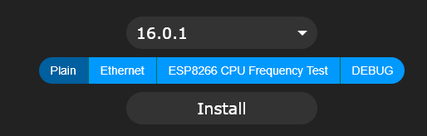
- Vyberte sériový port modulu a klikněte na tlačítko Připojení
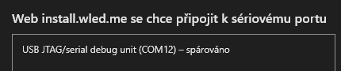
- Vyberte Install WLED
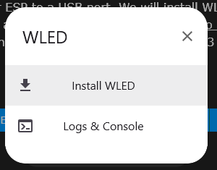
- Zaškrtněte Erase device a poté klikněte na next. Potvrďte instalaci kliknutím na Install.
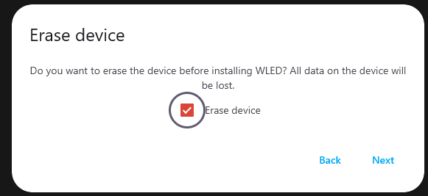
- Instalace typicky zabere pouze pár sekund
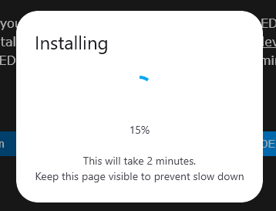
- Odpojte a znovu připojte modul k USB
- Nyní je nutné nastavit připojení modulu k vaší WiFi síti. Modul je nyní v režimu přístupového bodu a je nutné se k němu připojit. Na počítači nebo telefonu vyhledejte síť WLED-AP a připojte se k ní.
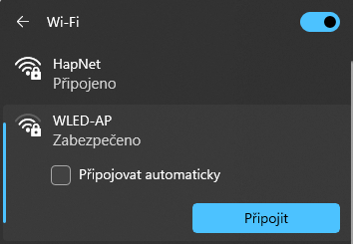
- Měla by se automaticky otevřít úvodní stránka s nastavením. Klikněte na WIFI SETTINGS
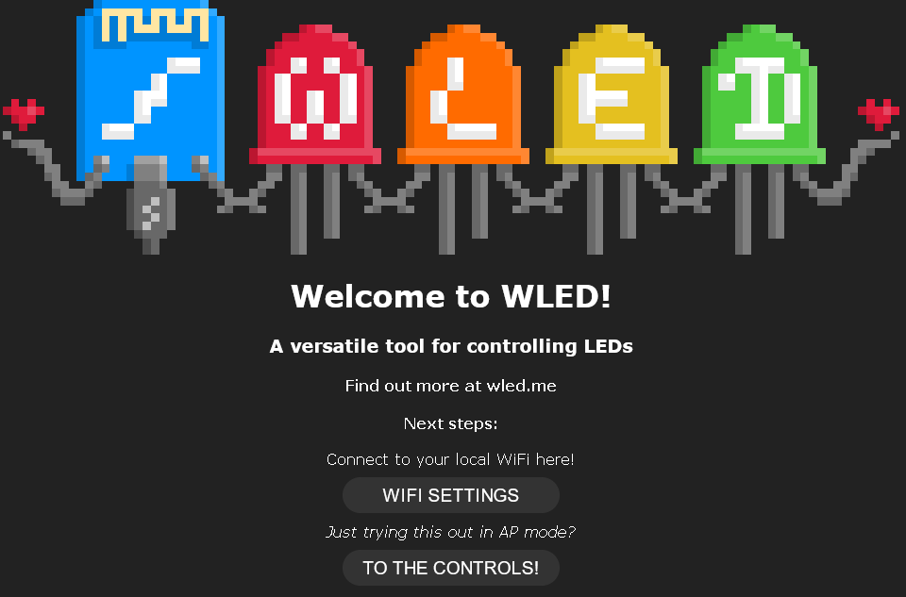
- Vložte název vaší místní WiFi sítě a heslo. Následně klikněte na Save & Connect
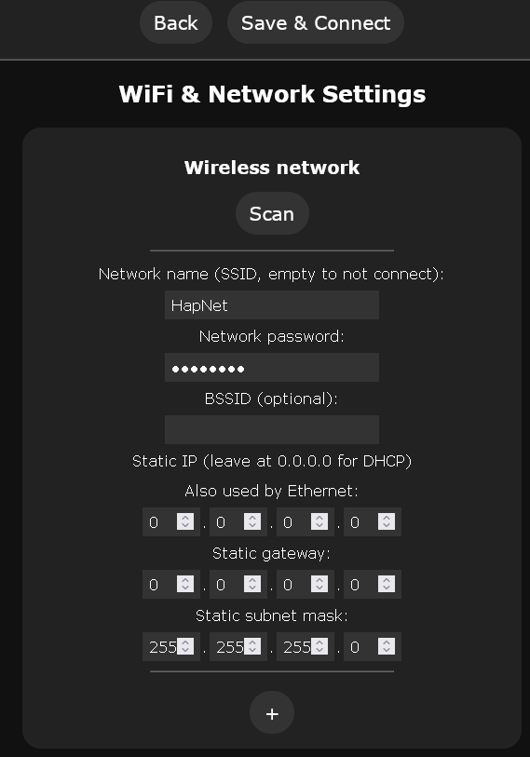
- Nyní se modul restartuje a měl by se připojit k lokální síti.
- Nainstalujte na vašem mobilním telefonu aplikaci WLED z Google Play
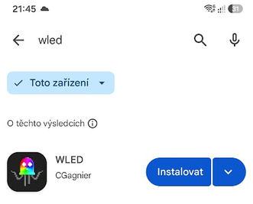
- Po otevření aplikace my měl být vidět váš modul. Nyní je vše hotovo – můžete si nastavit svit vaší lampičky
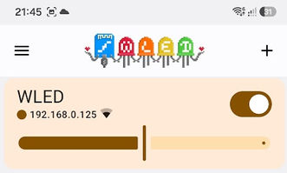
- Konstrukce je zapojená tak, aby fungovalo výchozí nastavení – LED diody by měly svítit. Tlačítko je připojeno na GPIO5 a je nutné jej nastavit v záložce Config
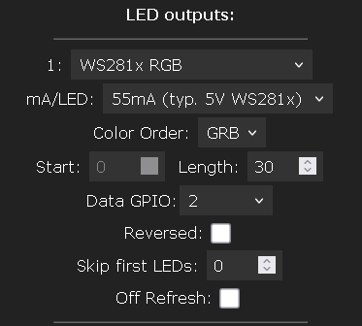
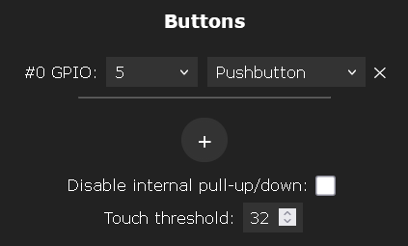

Seznam součástek
Označení | Hodnota | Počet
R1 | 10k, 1206 | 1
U1 | ESP32-C3 super mini | 1
SW1 | Tlačítko 6x6mm, 90° | 1
J1 | Připojení vodičů k LED pásku
 | Kolíková lišta pro U1, 2.54mm, 8 pin | 2
 | RGB LED pásek WS2812B, 50cm, 60 LED/m | 50cm
 | Samořezné šroubky 2.2x6.5mm (Bossard 1376012) | 7

3D tisk
Pro tisk krytu lampičky byl využit běžný bílý PLA filament. Rozptyluje světlo lépe než filament transparentní. Pro ostatní díly zvolte filament dle libosti.

Mechanická konstrukce
Nejprve nalepíme LED pásek do šroubovice na vnitřní trubku. Začneme od horního okraje. Pokud by se pásek odlepoval, přilepíme jej pomocí vteřinového lepidla.
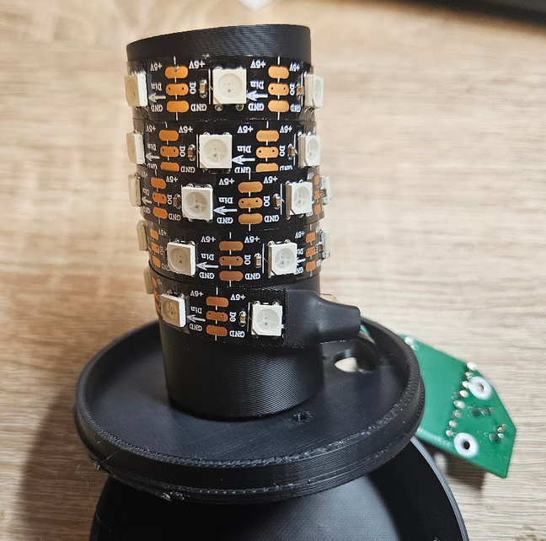
Následně provlékneme vodiče od LED pásku skrz střední díl a připájíme je do desky plošných spojů. Trubku s LED páskem můžeme přilepit vteřinovým lepidlem.
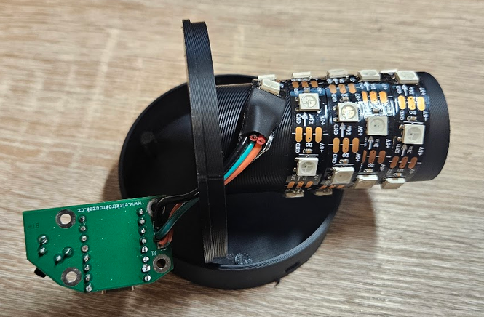
Plošný spoj přišroubujeme do středního dílu přes vymezovací díl.
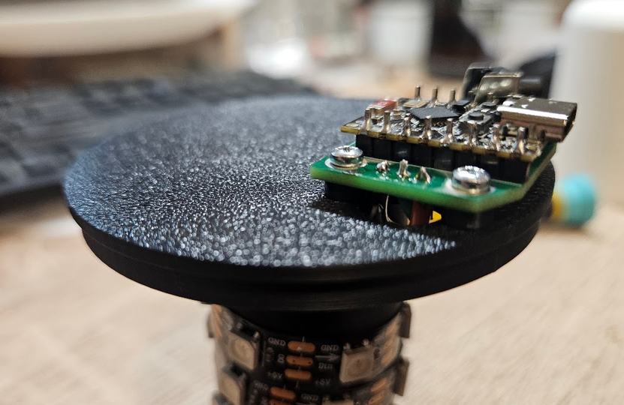
Na tlačítko přilepíme hmatník
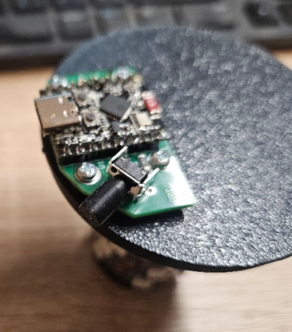
A celou konstrukci vložíme do spodního dílu
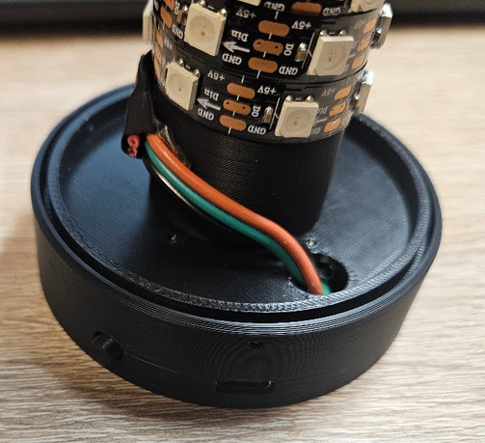
Vložíme horní kryt a zajistíme pomocí 3 šroubků
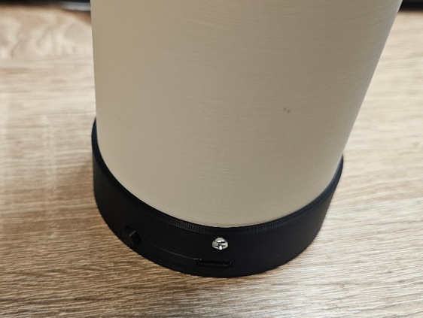

Osazovací výkresy
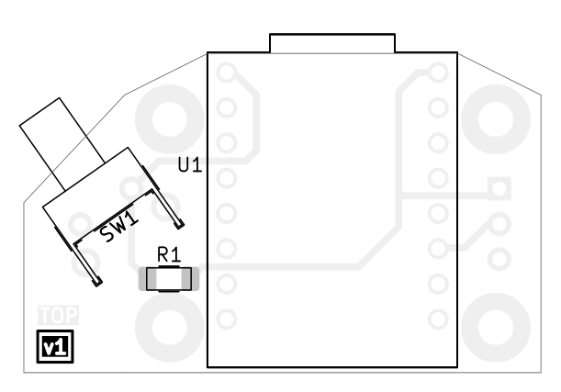
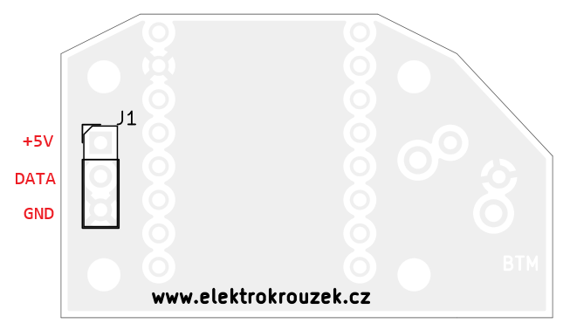

Schéma zapojení
